**4. Static Analysis**

**4.1 Test Coverage**

저희 팀은 테스트 케이스의 커버리지를 평가하는 도구로 Cobertura를 사용하였습니다. 이 도구는 build.gradle의 플러그인으로 사용할 수 있고 gradle의 모든 테스트 절차가 끝난 뒤 계산된 Coverage를 레포트 형식으로 제공해 줍니다. Cobertura를 세 가지 Coverage지표를 제공해줍니다.

1) 라인 커버리지 2) 분기 커버리지 3) Cyclometic 복잡도

B3 팀은 JUnit으로 작성된 Unit Test를 진행했으므로 이 Unit Test에 대하여 테스트 커버리지가 도출된 모습을 보여드리겠습니다.

**4.1.1 Unit Test Coverage**

a) 최신 빌드의 Coverage 한눈에 보기

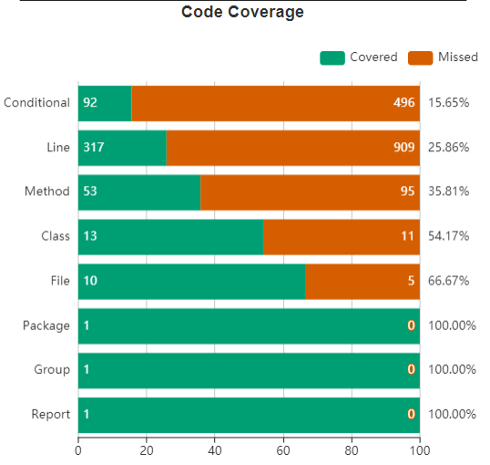

가장 최신 빌드에서 분석된 Unit Testcase의 Coverage 입니다. 라인 커버리지는 25.86%, 분기 커버리지는 15.62% 를 나타내고 있습니다..

b) 클래스 별 커버리지 현황

(Model 패키지)

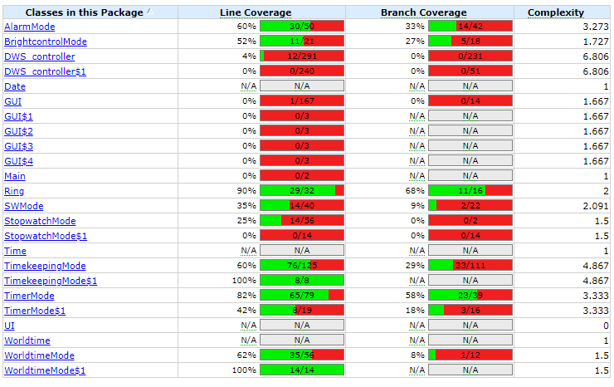

최소 0에서 최대 6.806의 Cyclometic Complexity 지표가 계산되어 있습니다. 이미지 상에서 상당수의 클래스가 테스트 되지 않은 모습입니다.

c) 빌드 진행에 따른 Coverage 양상

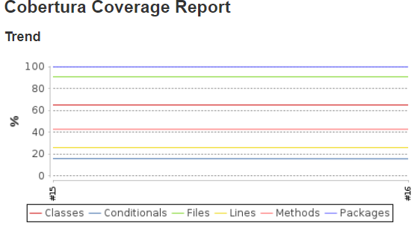

총 두 빌드에 걸쳐 커버리지가 계산되었으며 16차시 빌드는 15차시 빌드의 유닛 테스트를 개선하지 않은 모습입니다.ㄴ